Communiqué de Presse :

18 milliards pour choisir nos mobilités,  
pas pour les projets routiers !  
Mobilisation nationale les 17 et 18 décembre

A Céret BIEN VIVRE EN VALLESPIR

Participe à cette mobilisation par un rassemblement,

Au rond-point de Nogarède (RP de la médaille militaire)

Le samedi 17 décembre à 11h.

Pour dire **Non au VIADUC de Céret**

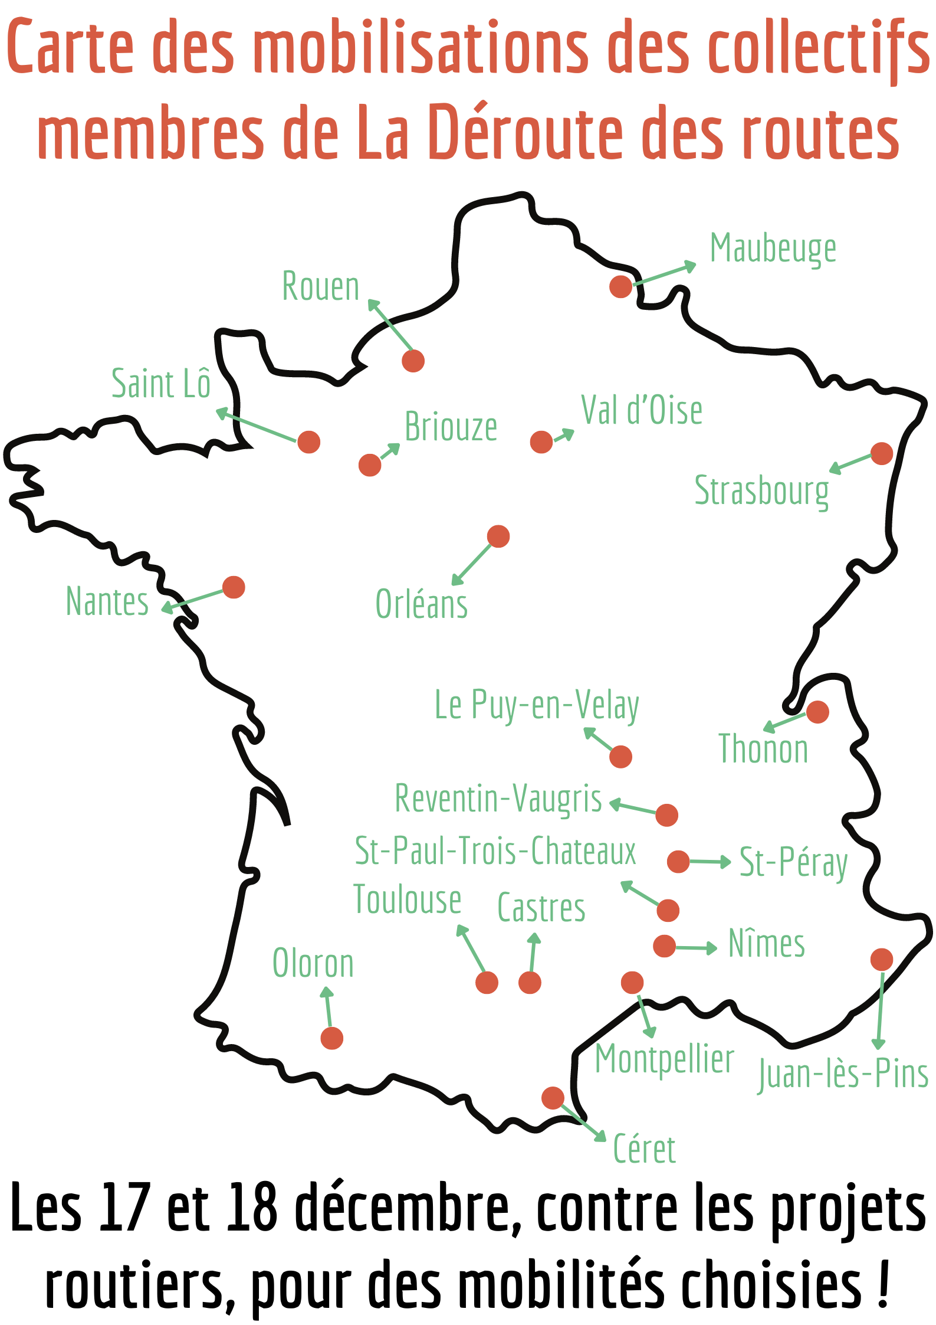

Autour du 15 décembre, le Conseil d’orientation des infrastructures (COI) va rendre un  
rapport très attendu sur le financement des infrastructures de transport pour les années à  
venir. Le gouvernement fera-t-il le choix du train, des transports en commun et des modes  
actifs plutôt que d’entretenir le modèle ultra-polluant du tout-routier. Plus de 20 collectifs en  
lutte à travers la France contre des projets routiers destructeurs s’organisent et  
investissent les ronds-points les 17 et 18 décembre pour des mobilités choisies et non  
plus subies par la population et contre la dépendance au tout-routier !  
Partout en France, nous avons recensé au moins 70 projets routiers actuellement prévus,  
représentant des milliers d’hectares bétonnés, à rebours de toutes les annonces de l’État  
prétendant lutter contre l’artificialisation des sols et le dérèglement climatique. Pire, ce  
même gouvernement s’apprête à investir près de 18 milliards d’euros d’argent public dans  
ces projets aberrants. Ces routes nous rendent toujours plus dépendant·es de la voiture, et  
font enfler les bénéfices déjà records des constructeurs et concessionnaires (pour la part  
concédée de notre réseau routier).  
Pourtant, de nombreuses propositions alternatives existent, pour que chacun·e  
puisse choisir comment se déplacer librement. Ces 18 milliards d’euros permettraient de  
sortir des milliers de personnes des bouchons en ville et de proposer à chacun·e une offre  
de transport public, facile d’accès et régulière, mais aussi de reconnecter la campagne aux  
milieux urbains, souvent bassins d’emplois (déplacements domicile-travail). 18 milliards  
d’euros, ce seraient aussi des infrastructures cyclables sécurisées partout et pour tous·tes.  
Pour que ce scénario devienne réalité, la résistance s’organise ! Plus de 50 collectifs  
d’habitant·es regroupé·es dans “la Déroute des routes” appellent à une mobilisation  
collective décentralisée le week-end du 17 et 18 décembre. L’objectif ? Proposer notre  
demande de moratoire, déjà signée par une centaine d’élu·es locaux·ales et parlementaires.  
Nous nous mobiliserons tout le premier semestre 2023, à l’occasion de la signature des  
volets mobilité des Contrat de Plan Etat-Région, décisifs pour les infrastructures de  
transports dans les années à venir. Un autre modèle de transports est possible,  
faisons-le advenir !

Contact presse : laderoutedesroutes@riseup.net / 0783625703 / 0770119445